知网研学团队空间使用说明
1团队首页 2
1.1消息 2
1.2团队动态 3
1.3团队信息展示 3
1.4群组列表 4
2学习群组 5
2.1全员群组 5
2.1.1成员展示 6
2.1.2群组动态（见下方群组动态） 6
2.1.3群组文档（见下方群组文档） 6
2.2非全员群组 6
2.2.1群组管理 6
2.2.1.1创建群组 6
2.2.1.2修改群组信息 7
2.2.1.3成员管理 7
2.2.1.4公告 9
2.2.2转让群组（仅群主） 9
2.2.3解散群组（仅群主） 10
2.2.4退出群组（仅群成员） 10
2.2.5群组动态（见下方群组动态） 11
2.2.6群组文档（见下方群组文档） 11
2.3群组动态 11
2.4群组文档 12
2.4.1文档列表 12
2.4.2添加文档 13
2.4.2.1本地上传 13
2.4.2.2检索添加 13
2.4.2.3专题导入 13
3交流消息 13
3.1未读消息 13
3.2全部消息 14
3.3发送消息 14
3.4评论消息 19
4 共享笔记 19
知网研学团队空间主要包含以下四个模块的功能：
群组学习：团队内可根据不同的主题、兴趣自由组建学习群组。
共享资料：团队成员之间可以共享学习资料。
沟通交流：团队成员之间可以通过发消息的形式交流，可通过@指定消息接收人。应用于教学场景，老师可通过发消息的形式布置任务，学生也可通过发消息提交成果。
共享笔记：团队成员或群组成员之间可通过发消息的形式共享附件中文献的学习笔记。应用于教学场景即，学生可看到老师的重点标注，老师可看到学生们的学习过程。

1团队首页

1.1消息
展示团队内所有群组的未读消息。
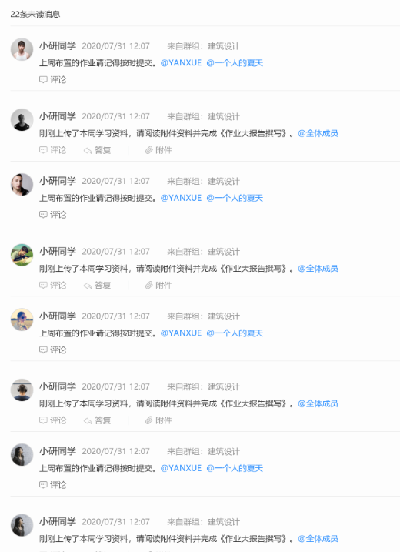

1.2团队动态
展示整个团队下所有群组的动态，动态包括：
（1）谁上传/重命名/删除了文档。
（2）谁加入了某个群组。
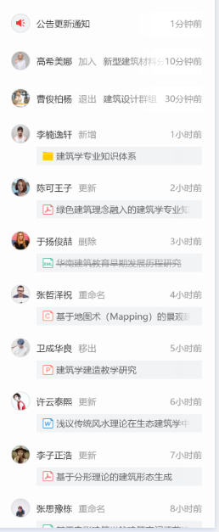

1.3团队信息展示
可查看团队名称及简介、存储空间使用情况。
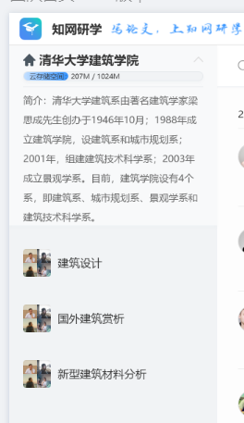

1.4群组列表
左侧展示所有我加入的群组列表。包括全员群组和自建群组。
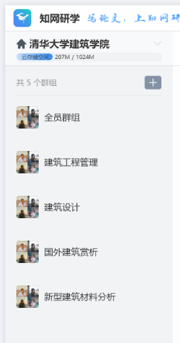

2学习群组

2.1全员群组
所有团队成员自动形成的学习群组，由团队管理员在后台管理成员及共享资料。其他成员可以共享学习资料至全员群组，但需要团队管理员后台审核后才能展示在全员群组中。
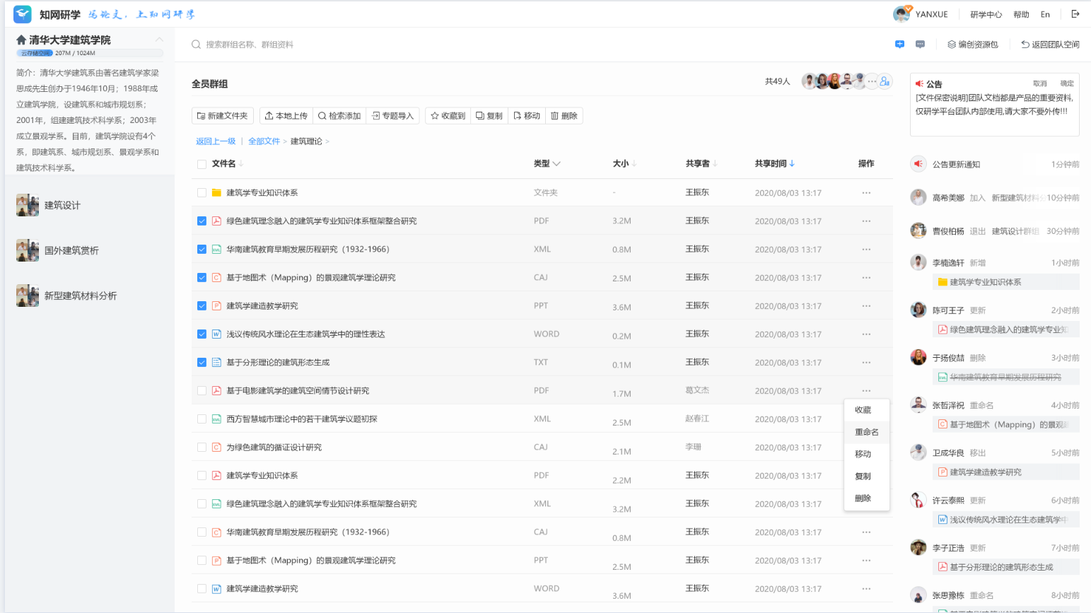

2.1.1成员展示
展示所有团队成员。
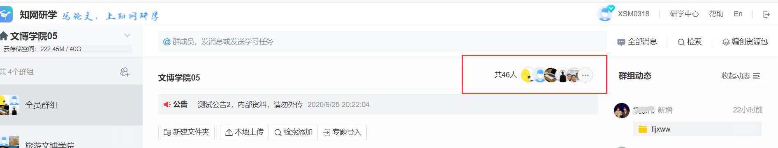

2.1.2群组动态（见下方群组动态）
展示当前团队所有动态。

2.1.3群组文档（见下方群组文档）
展示团队内共享文档。

2.2非全员群组

2.2.1群组管理

2.2.1.1创建群组
团队中所有成员可以创建新的学习群组，可填写群组名称、群组简介、管理成员。
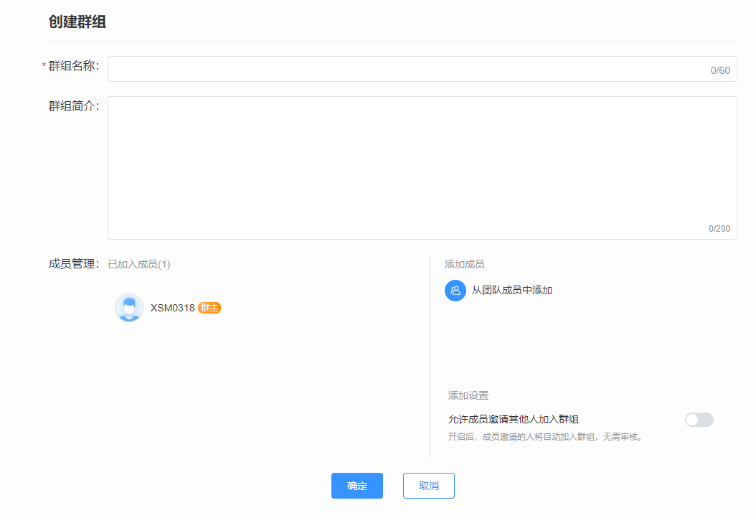

2.2.1.2修改群组信息
创建完成后，群主可以修改群组名称、简介信息。
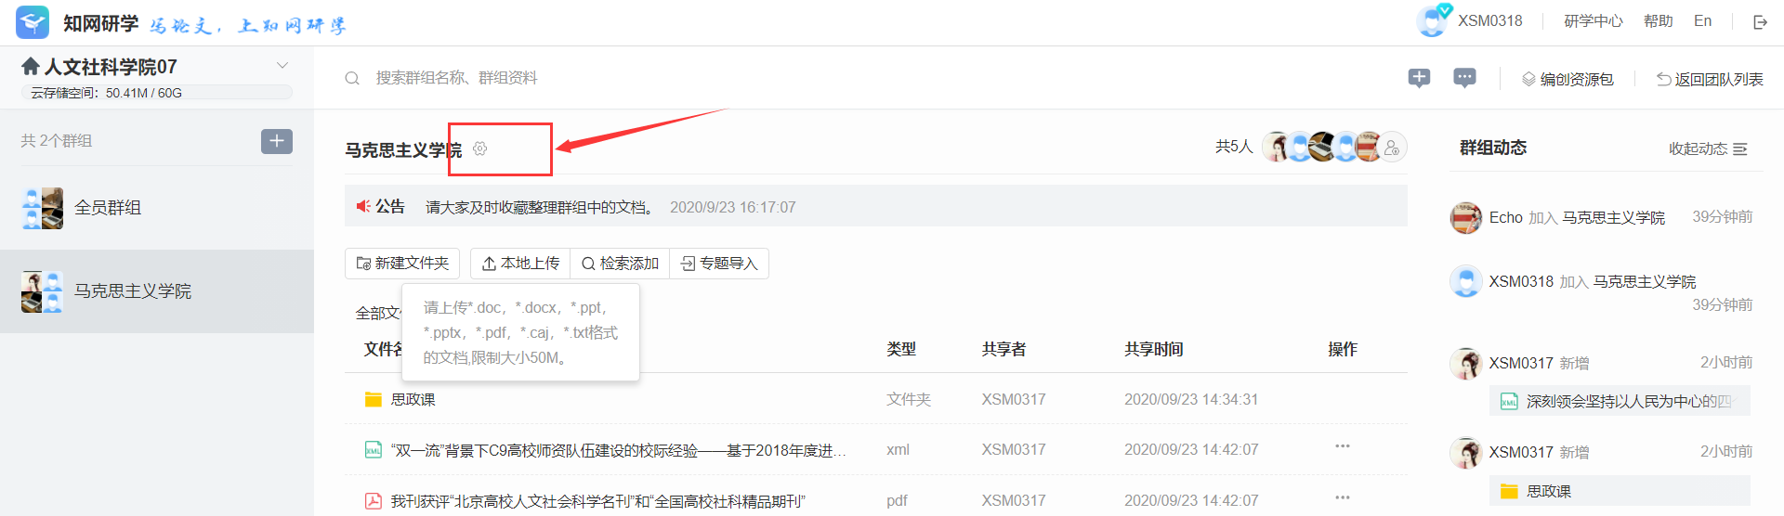

2.2.1.3成员管理

（1）添加成员
群主可以从团队成员中选择成员进入群组。群主可设置是否允许群成员邀请他人加入学习群组。
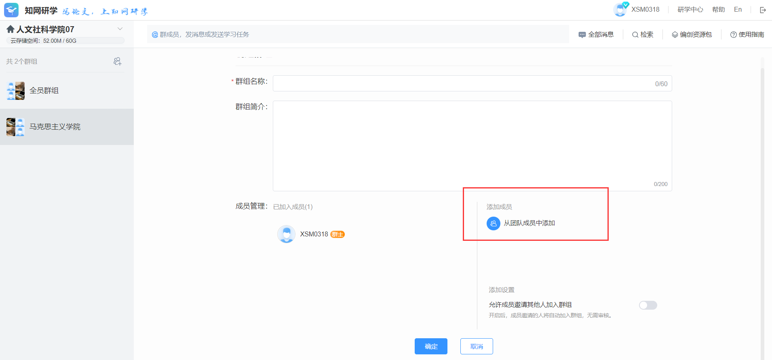
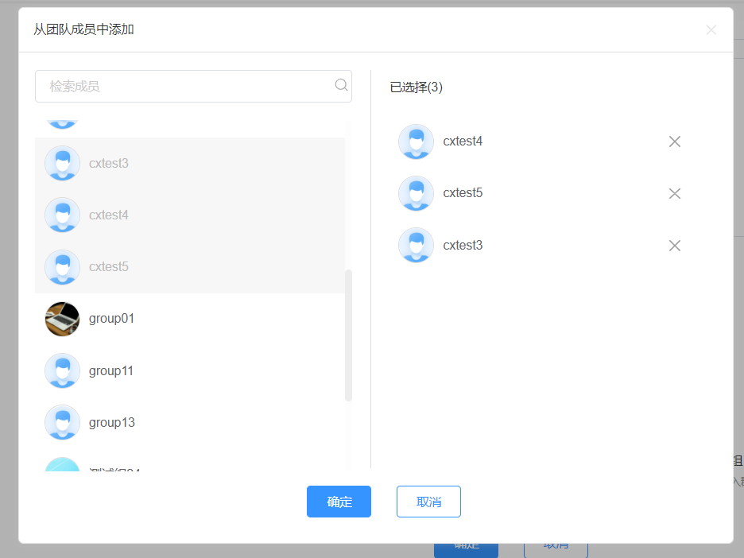

（2）删除成员（仅群主）
仅群主具有删除成员的权限。

成员展示
群组首页默认展示5位成员，点击成员管理按钮可查看所有成员。群主可添加删除成员，群成员是否能添加成员由群主设置决定。
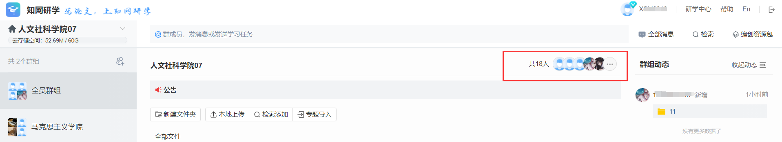
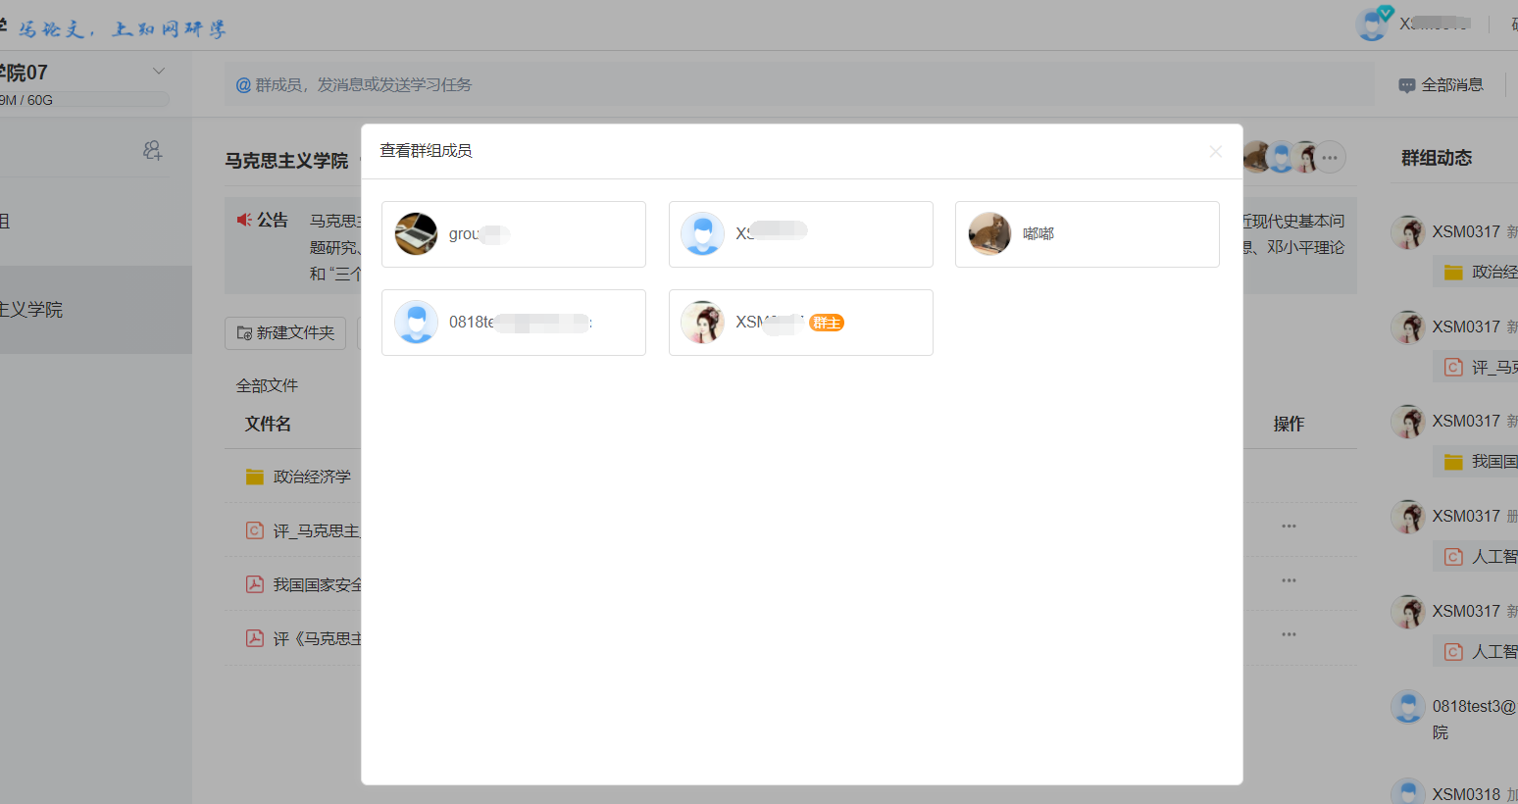

2.2.1.4公告
- 非全员群组
- 群主可编辑公告，公告仅展示一条，不存历史公告。
- 可收起、展开公告。
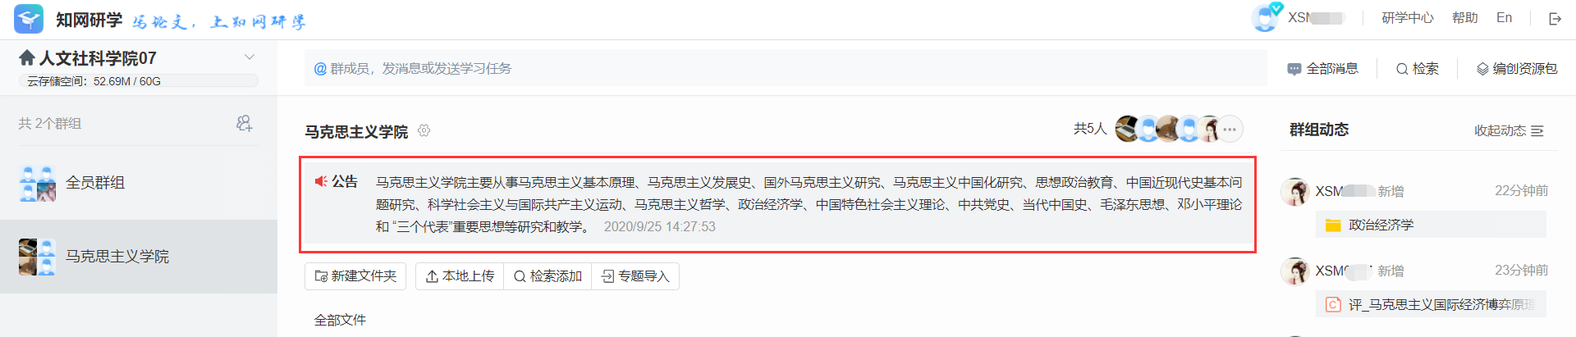
- 全员群组
仅团队管理员可以在后台添加或更新全员群组公告。全员群组中仅展示，不可编辑。

2.2.2转让群组（仅群主）
仅群主可以转让群组至群组内其他成员。转让后群主转为普通成员，被转让人成为群主。
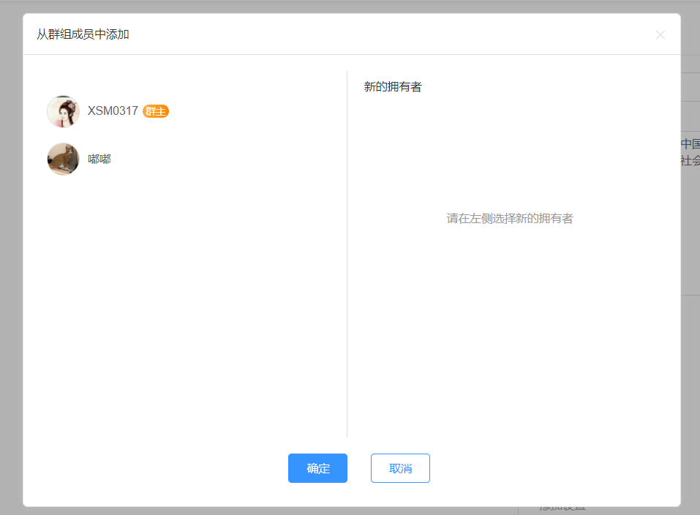

2.2.3解散群组（仅群主）
仅群主可以解散群组，解散后，所有群组资料及历史清空。
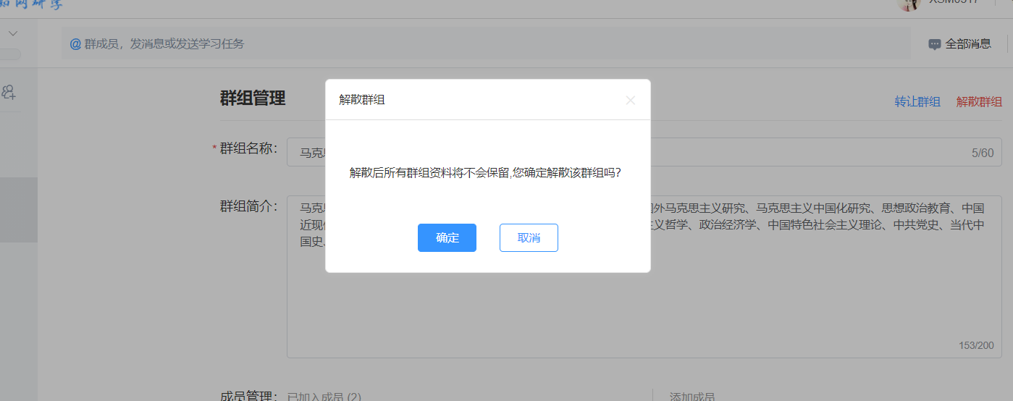

2.2.4退出群组（仅群成员）
仅群成员可以退出群组。
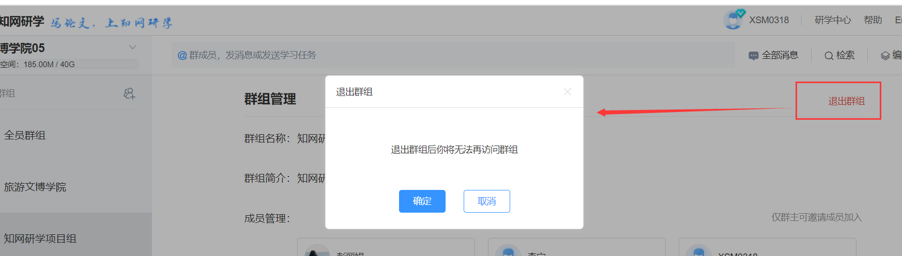

2.2.5群组动态（见下方群组动态）
展示当前群组所有动态。

2.2.6群组文档（见下方群组文档）
展示本群组文档。

2.3群组动态
（1）非全员群组
- 谁上传/重命名/删除了文档。
- 谁加入了某个群组
- 全员群组
团队管理员在后台做的一些操作不展示在全员群组动态中。

2.4群组文档
- 全员群组文档（团队文档）：群成员可以上传，但需要团队管理员后台审核。
- 非全员群组文档：群组内所有人可上传文件，不需要审核，但群主可删除所有人的文档。

2.4.1文档列表
展示所有群组成员共享的资料。成员可做如下操作：
- 收藏到：收藏到我的专题或团队下的群组。
- 移动：共享文献列表内的移动，比如从外部移动进入某个文件夹、从一个文件夹移动进入另一个文件夹、从文件夹移出等。
- 复制：共享文献列表内的复制，同一个文件夹内不能存在同一篇文献，只能复制到不同的位置。
- 重命名：重命名文件或文件夹
- 删除（上传者、群主可删）
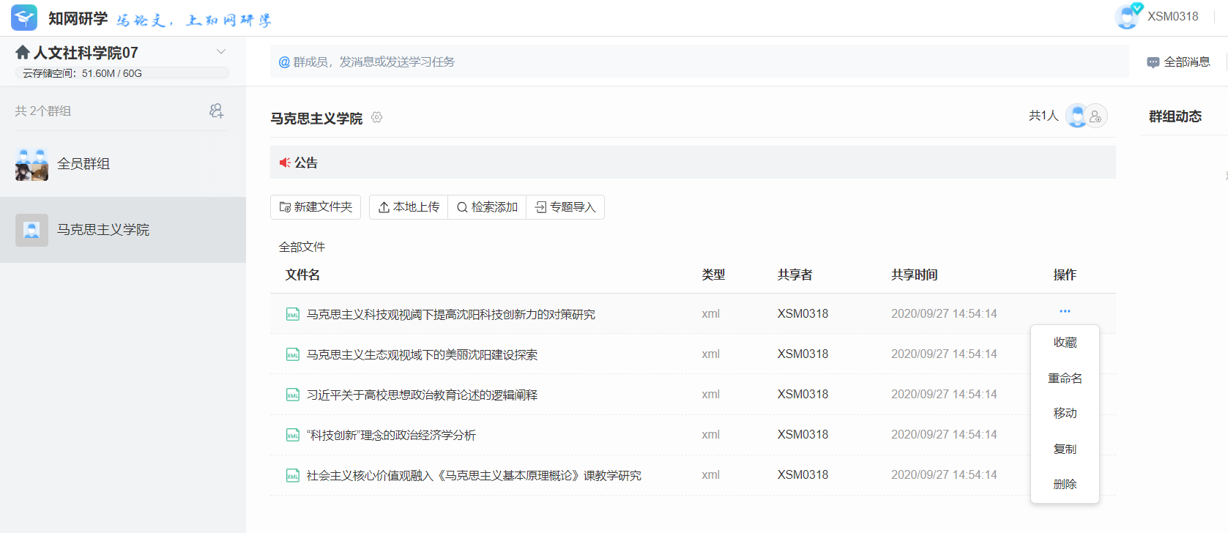

2.4.2添加文档

2.4.2.1本地上传
支持上传*.doc，*.docx，*.ppt，*.pptx，*.pdf，*.caj，*.txt格式的文档。

2.4.2.2检索添加
从kns中检索添加到学习群组内。

2.4.2.3专题导入
从个人学习专题中导入。

3交流消息

3.1未读消息
团队首页展示所有群组的所有未读消息，包括消息、评论、答复。可直接评论或答复消息。

3.2全部消息
展示所有我发出的、我收到的消息。可切换查看消息、评论、答复。
- 我发出的消息
- 消息：我发送给别人的消息。可以点击查看每条消息的所有评论，可以回复评论；可以查看每条消息的所有答复，可以评论答复。可以检索、筛选消息。
- 评论：我对别人消息的评论。
- 答复：我给别人的答复。
- 带附件的消息，可以点开弹框查看消息详情，包括消息内容、是否需要答复、答复截止时间、附件列表。可收藏附件至个人专题。点击可进入阅读。
- 我收到的消息
- 消息：我接收到的消息。可以点击查看每条消息的所有评论，可以回复评论；不能查看别人的答复；可以答复该消息；可添加附件，可共享附件中的笔记；答复截止日期之前，可多次答复。可以检索、筛选消息。
- 评论：别人给我消息的评论，或别人回复我针对某消息的评论。
- 答复：别人给我的答复，我可以评论该答复。
- 带附件的消息，可以点开弹框查看消息详情，包括消息内容、是否需要答复、答复截止时间、附件列表。可收藏附件至个人专题。点击可进入阅读，可查看别人的共享笔记。
- 可以按照发消息的人、消息内容、学习群组搜索消息。

3.3发送消息
（1）文字：消息内容，不超过500字。
（2）附件
- 专题导入：可以从个人专题中导入。可选择是否共享我的笔记。
- 群组资料中添加：从当前群组资料中添加。
- 本地上传：可上传*.doc，*.docx，*.ppt，*.pptx，*.pdf，*.caj，*.txt格式的文档。
- 我的成果中添加：我的创作、我的汇编中添加。
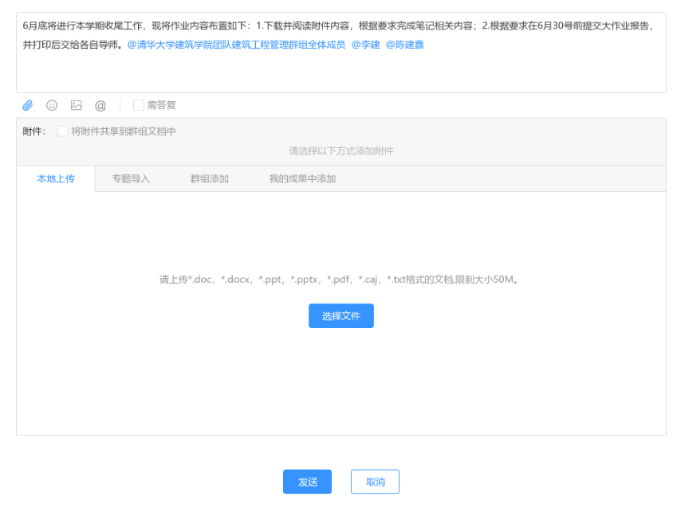
本地上传

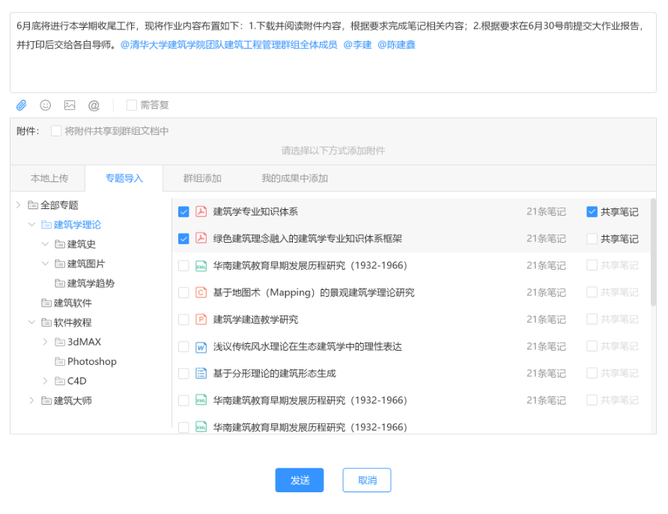
专题导入

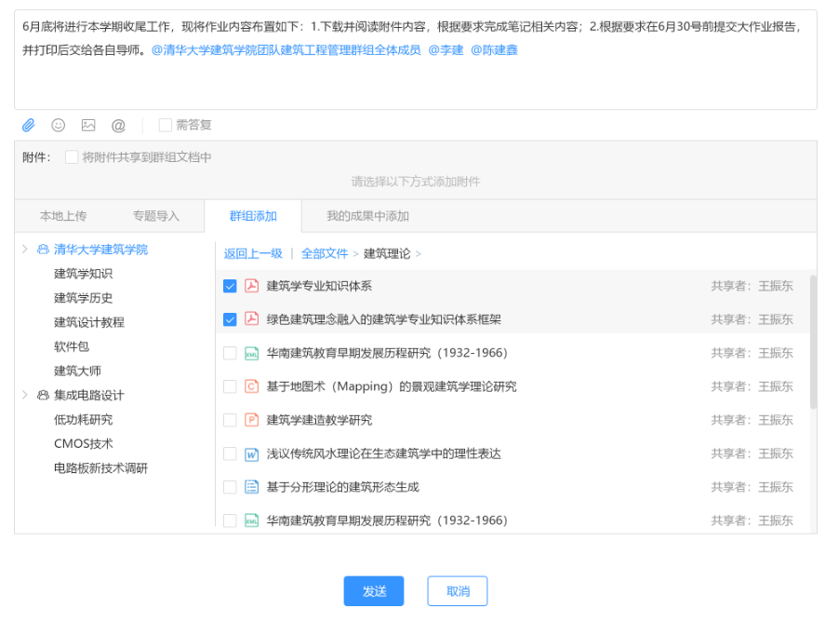
群组添加
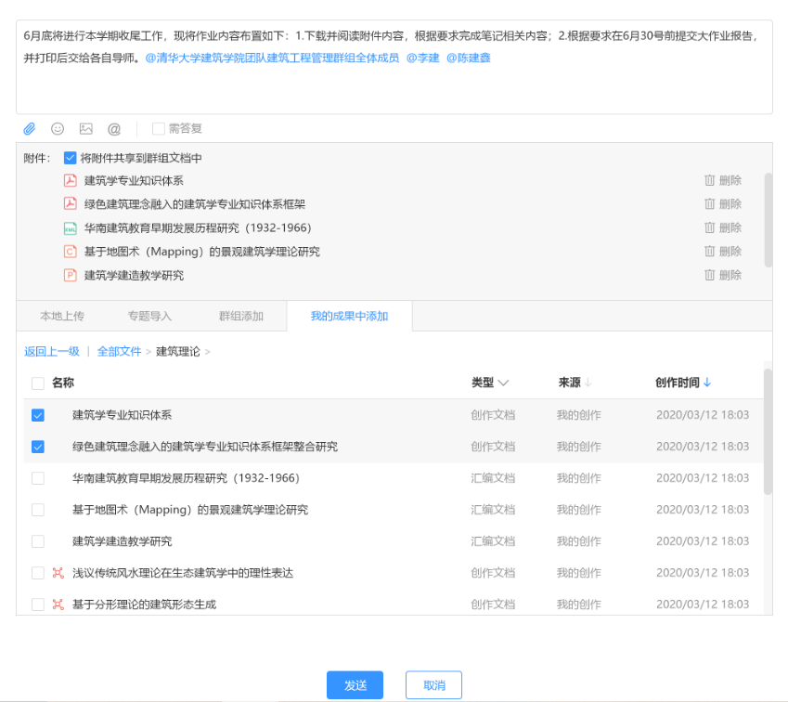
我的成果中添加

（3）@
- 默认@当前定位群组的所有成员。
- 若没有@任何群组或个人，则自动@团队全体成员。
- 可以搜索想要@的群组/成员。
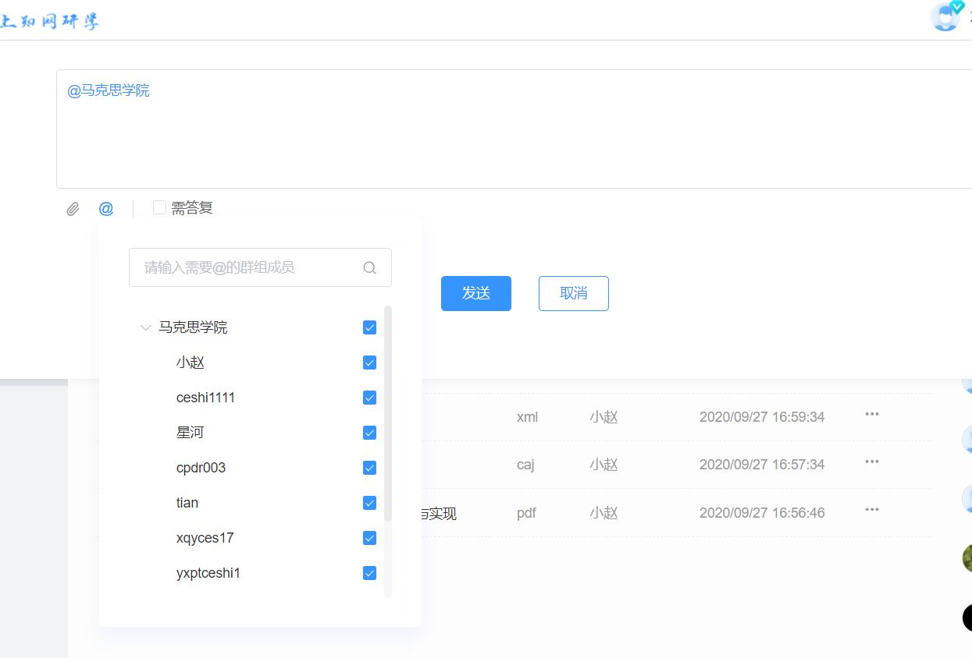

- 是否需要答复
若勾选需要答复后，出现截止日期的选择，设置截止日期后，消息接收者看到的答复按钮置灰，不能再答复该消息。
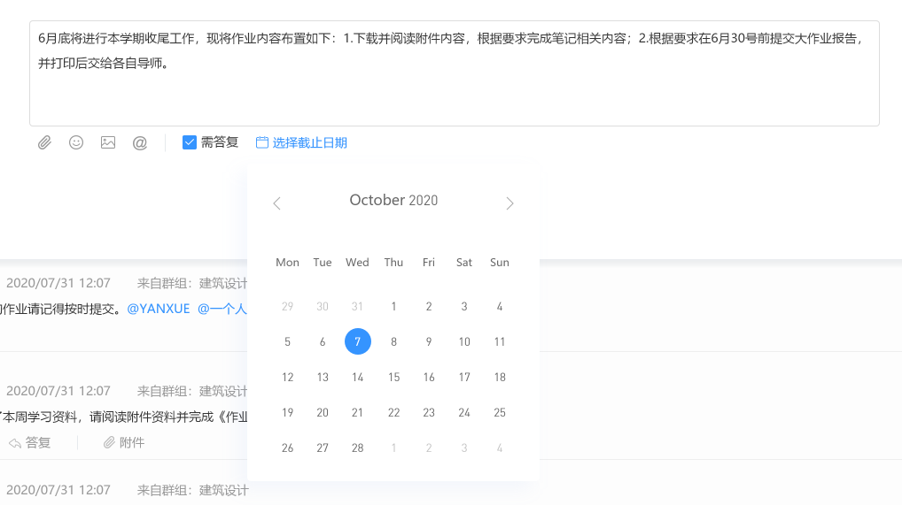
- 是否共享笔记
勾选后，从专题导入的文献中的笔记会共享给消息接受者。
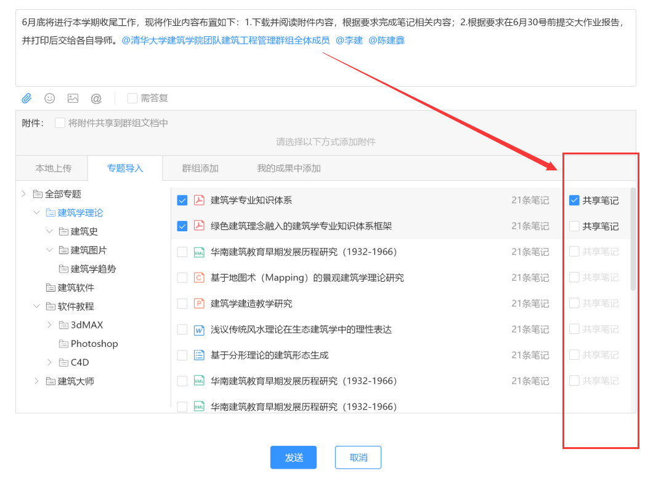

（6）附件列表，可删除
添加后的文献展示在添加下方，可删除文献。
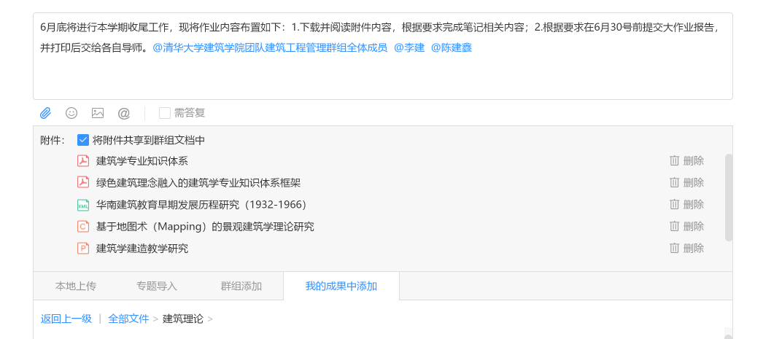

3.4评论消息
- 消息接受者可以评论消息，可回复别人对消息的评论。
- 消息发送者可回复接收者给的答复。
- 消息发送者和接受者都可看到所有人对该消息的评论。

4 共享笔记
发消息时共享笔记后，消息接收人可在阅读页面查看他人共享笔记。
- 可切换“我的笔记”、“他人笔记”。
- 他人笔记下，可筛选“笔记、划线、高亮”。
- 他人笔记下，划线后，选择笔记、高亮、划线等操作时，自动切换回我的笔记下记笔记。
- 除右侧全篇笔记列表外，XML阅读每段后以数字展示所有针对该段落的笔记数。包括我自己的以及他人分享的。
- 点击数字，弹框出现所有针对该部分内容分享的笔记。

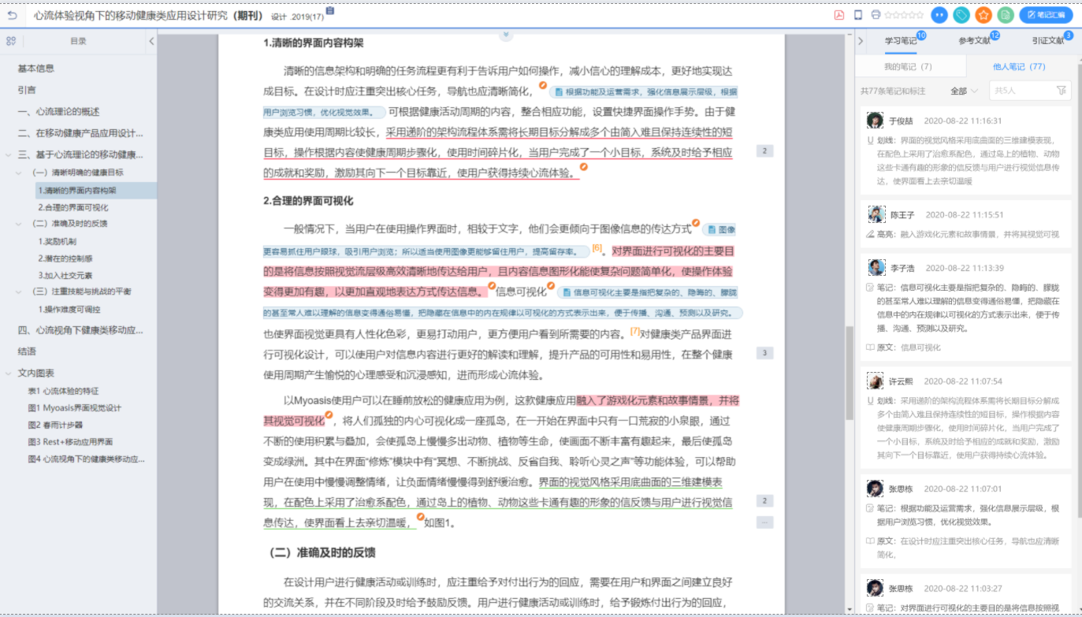
全部笔记

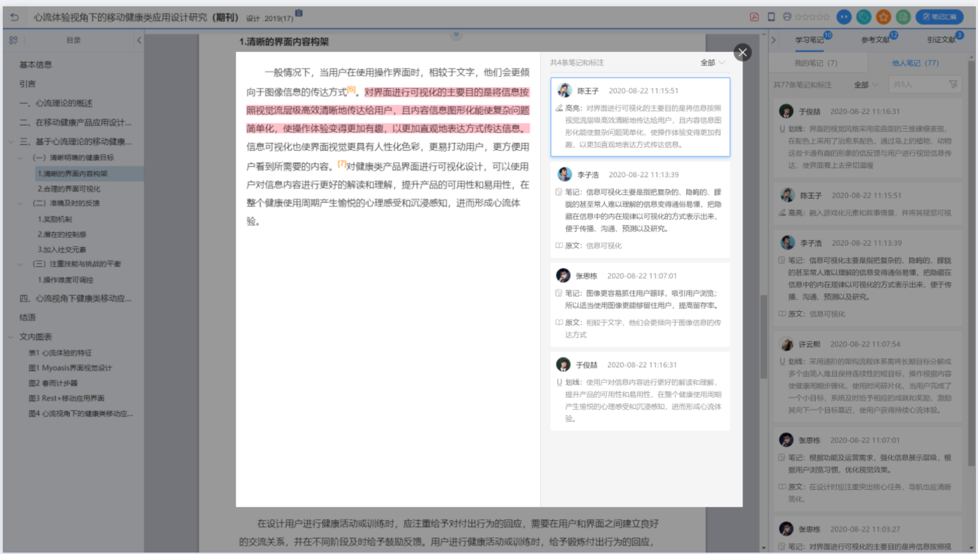
段落笔记

